게임 UI

플레이어가 탐색하고 정보를 찾고 목표를 달성하는데 도움이 되는 구성 요소가 있는 인터페이스

게임 UI는 플레이어가 게임스토리와 상호작용하고 게임 공간으로 침입할 수 있도록 하는 시각적 구성 요소 시스템이다.

Diegetic interface :   
게임 내에 직접 랜더링되는 인터페이스  
HUD에 표시되는게 아니라 게임세계 안에 직접 오브젝트로 삽입되는 인터페이스

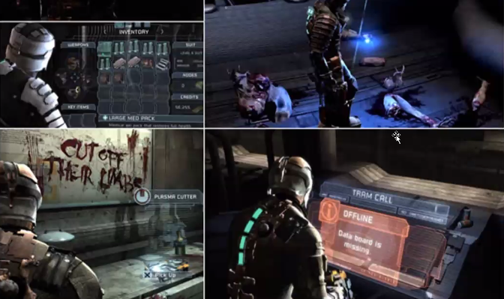

Non-Diegetic interface :   
게임세계 외부에 랜더링되는 인터페이스, 플레이어에게만 보임, HUD에 표시되는 정보

메타 UI :   
표현은 게임 세계에 존재할 수 있지만 반드시 플레이어를 위해 공간적, 정보적으로 시각화 되는 것이 아닌 몰입감과 대락적인 정보를 전달하기 위한 표현의 일부  
ex) 화면에 튀기는 피, 체력이 낮아지면 빨갛게 물드는 화면

UI 디자인

1. 컨셉을 설정한다

2. UI에 있어야 할 기능을 나열

3. 필수기능과 컨셉이 드러나는가?